راهنمای خرید بوم نقاشی
بوم نقاشی يکي از سطوح مناسب براي خلق آثار نقاشی با استفاده از تکنيک های مختلف مي باشد. بوم نقاشی ترکيب بسيار ساده ای از يک پارچه و يک قاب چوبی ساده است که پارچه مورد نظر به وسيله منگه روي قاب ثابت شده است.
بوم نقاشی یکی از پرطرفدارترین وسیله‌ها برای نقاشی با استفاده از رنگ روغن است که از آن به جای تابلوی چوبی استفاده می‌کنند.
خرید بوم نقاشی شاید برای افراد غیر متخصص و یا هنرمندان و هنرجویان رشته های مختلف کمی پیچده و همراه با سوالات متعدد باشد، تا پایان این مطلب همراه ما باشید تا یک شناخت کلی و کاربردی در مورد انواع بوم به شما بدهیم.
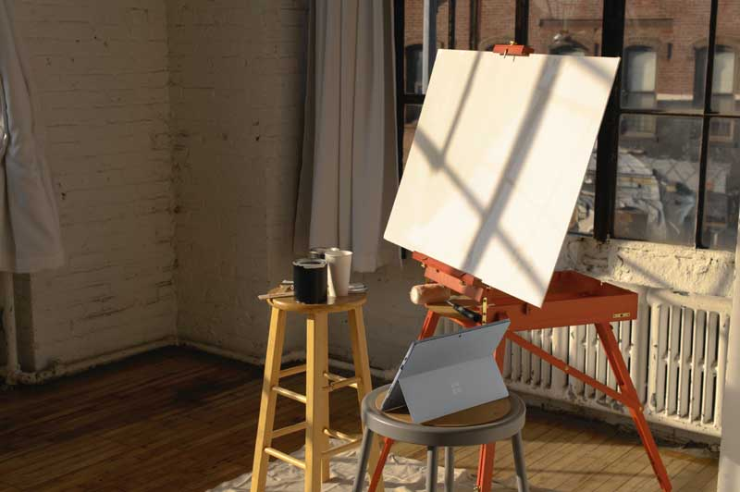
همچنین برای تهیه بوم نقاشی مناسب میتوانید به صفحه خرید بوم نقاشی در فروشگاه کاظمی مراجعه کنید.

انواع بوم نقاشی
بوم نقاشی در سه نوع تولید می شود:
بوم نقاشی دیپ (ضخیم): این نوع بوم دارای ضخامت بیشتری در چهارچوب خود می‌باشد.
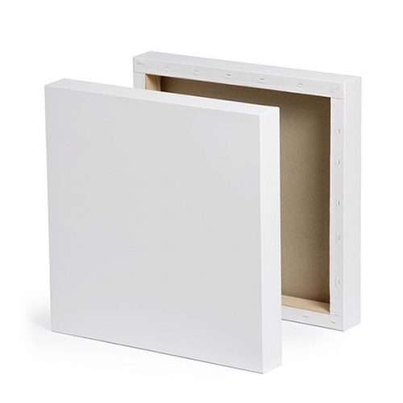
بوم نقاشی دور سفید (پشت منگنه): این نوع بوم، ضخامت چوب معمولی را دارد و منگنه‌ها در پشت بوم به‌کار برده شده اند.
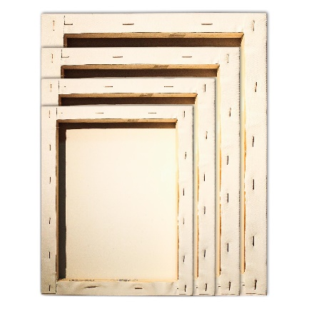
بوم نقاشی معمولی (بغل منگنه): رایج ترین نوع بوم‌ها هستند که در آن‌ها منگنه در کنار بوم به کار برده شده ‌است. بوم معمولی با بوم دور سفید از نظر ضخامت چوب متفاوت است.
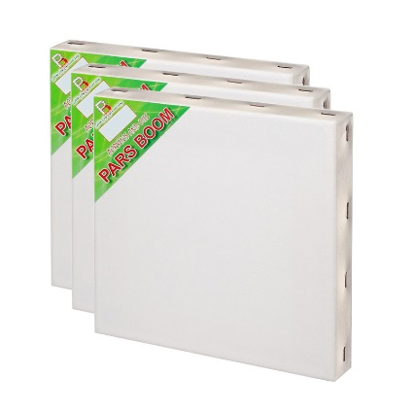
بوم نقاشی در انواع بوم‌های دور سفید، بوم‌های معمولی و بوم‌های دیپ در بازار وجود دارند. بسته به آنکه در حوزه طراحی و نقاشی حرفه‌ای یا تازه‌کار باشید، باید یک نمونه از این ابزارها را خریداری نمایید. معمولاً انواع دور سفید و معمولی مناسب افراد آماتور هستند. ولی بوم‌های دیپ به دلیل چوب ضخیم‌تر و پارچه نازک‌تر برای حرفه‌ای های عرصه نقاشی تولید شده‌اند.

ویژگی های بهترین بوم نقاشی با کیفیت
بوم نقاشی ایده آل با کیفیت بالا دارای ویژگی های زیر است:
- جنس پارچه با خاصیت ضدچروک، ضد رطوبت و با ساختاری بسیار مستحکم
- وجود آستر باکیفیت با بافتی یکنواخت
- مرغوبیت زیرسازی بوم و دارای بافت پارچه ضد ترک و با امکان پیشگیری از نشر رنگ
- چوب بادوام و فاقد شکستگی و دارای زاویه ۹۰ درجه کامل
- دارای پارچه‌های طبیعی با سطح کاملاً صیقلی و صاف (کتان، جیر، پلی‌استر، کرباس، کنف)
- عدم استفاده از پارچه‌های مصنوعی با پرز و سطح ناهمگون
- امکان طراحی با انواع مواد (رنگ روغن، مداد، اکریلیک)
- ثبات خوب رنگ بر روی پارچه
- چوب‌ تمیز و رنگ شده
- پوشش کامل شاسی
- منگنه کاری کافی و مقاومت

نکات مهم در زمان خرید بوم نقاشی
در اینجا به نکاتی می‌پردازیم که برای خرید بوم نقاشی باید به آن‌ها توجه نمایید. این ابزارهای ساده، نکات ظریف و ویژگی های خاصی دارند که بر کیفیت کار هنرمند تأثیر می‌گذارد و باید موردتوجه قرار گیرند.
مهم ترین ویژگی ظاهری هنگام خرید، ابعاد بوم متناسب با تصویر نهایی موردنیاز و ضخامت چوب استفاده شده است که باید به آن توجه شود.
حتما با ناخن روی قسمت پشتی بوم بکشید، اگر جای ناخن شما روی بوم بماند، آن بوم نامرغوب و نامناسب است و نباید آن را خریداری کنید.
شما باید قسمتی از لبه پارچه بوم را به پشت تا بزنید و در صورتی که پس از این تا زدن، مواد آسترکشی شده از روی پارچه جدا نشد، یعنی بوم از جنس خوب و مرغوبی برخوردار است؛ در غیر این صورت به هیچ وجه اقدام به خرید این بوم نکنید.
در خرید بوم نقاشی، حتما بوم را رو به سمت آفتاب بگیرید و اگر کوچک ترین روزنه ای مشاهده کردید، آن را نخرید چرا که بوم به خوبی آسترکشی نشده و نامرغوب است.
در کل باید بدانید که برای انتخاب یک بوم مرغوب، علاوه بر مواد استفاده شده در آسترکشی، دقت فردی که آسترکشی را انجام داده نیز خیلی خیلی مهم است؛ در نتیجه باید از برند‌های خوب و ثابت شده استفاده کنید.

برندهای تولیدکننده بوم نقاشی
جهان بوم، لیما، پارس بوم، ره‌آورد و بومیران از برندهای معروفی هستند که بوم‌های نقاشی آنها در اکثر فروشگاه‌های آنلاین تا لوازم‌التحریرهای سطح شهر یافت می‌شوند. پوشش سایزهای متنوع و استفاده از پارچه‌های باکیفیت و بدنه مرغوب و البته رضایت بالای مشتریان سبب قرارگیری آنها در این جایگاه شده است.

پارس بوم؛ انتخاب هنرمندان
پارس بوم همواره یکی از تولید کنندگان برتر صنعت بوم سازی در کشور بوده است. با بوم های بسیار کوچک مناسب خلق آثار مینیمالیستی تا فریم های بسیار بزرگ که انواع ایده بر روی آن می نشینند. پارس بوم در زمینه تولید انواع بوم های نقاشی در بین طراحان و نقاشان اعتبار بالایی دارد. استفاده از این بوم ها لذت نقاشی را برای شما چندین برابر خواهند کرد و با یک بار اجرای طرح بر روی این سطوح برای همیشه طرفدار این محصول زیبا خواهید شد.
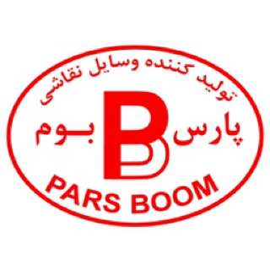
بوم های نقاشی پارس بوم با فریم چوبی مستحکم، زیر سازی شده با جسو و پارچه کتان ضد شکست و ریزش، کیفیت کار شما را تضمین می کند. هنگامی که بحث انتخاب بوم پیش می آید اکثر اساتید اولین نامی که به زبان می آورند پارس بوم است، چرا که کیفیت این بوم در طول زمان تست شده است و می تواند تا سالیان سال میزبان خوبی برای کار شما باشد، بی آن که رنگ از آن ریزش کند، یا پارچه آن پاره شود و سطح کار ترک بخورد. با خیال راحت می توانید از انواع مدیوم برای کار خود استفاده کنید چرا که بوم نقاشی پارس بوم امتحان خود را پس داده است. پارس بوم از بهترین متریال برای تولید این بوم ها استفاده کرده است و از این رو ساختاری بسیار اصولی و استاندارد دارد.
پارس بوم تولیدکننده ی فریمی با ابعاد دلخواه از اندازه های بسیار کوچک تا ابعاد 1 متر در 2 متر و با اشکال مختلف بوم مربع، بوم دایره، بوم مثلت و بوم مستطیل است که پاسخگوی خلاقیت شما و خلق آثار هنری برای اهداف مختلف است.
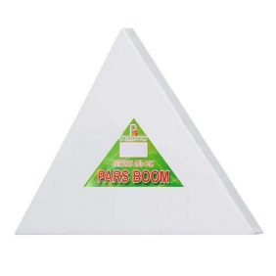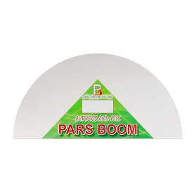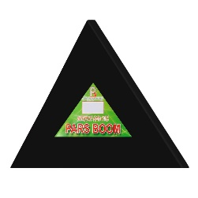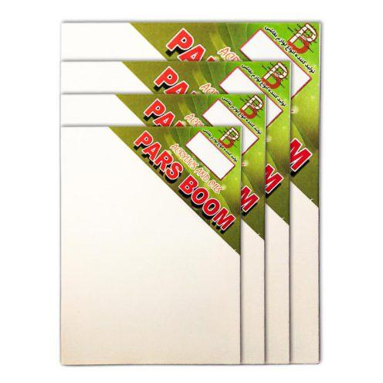

قیمت بوم نقاشی
نوع پارچه مهم‌ترین عامل موثر در قیمت بوم نقاشی است. چراکه کیفیت پارچه در نهایت بر کیفیت نقاشی ترسیم شده بر روی آن تأثیر مستقیمی دارد. پارچه‌هایی که شل بوده یا دارای بافت بسیار سفت یا بسیار نرم هستند، رنگ‌پذیری مطلوبی از خود نشان نمی‌دهند. حتی برخی از پارچه با پس‌دادن رنگ به سطح زیرین، سبب آلودگی محیط اطراف می‌شوند. برخی پارچه‌ها نیز به‌محض تماس با رطوبت رنگ، چروک شده و در هیچ شرایطی نیز حالت بد خود را از دست نمی‌دهند. پس با صرف هزینه بیشتر بر بوم هایی با پارچه‌های باکیفیت، شاهد ترسیم یک نقاشی عالی بر سطح این ابزارها باشید.
برند پارس بوم برای تولید بوم های خود از متریال های عمده استفاده می کند و از این رو، در عین حفظ جایگاه بهترین کیفیت میان برندهای تولیدی بوم در بازار، قیمت مناسبی نسبت به مدل های مشابه دارد. فروشگاه کاظمی نیز به صورت مستقیم و بدون واسطه این بوم ها را به صورت عمده از کارخانه خریداری کرده و می توانید از قیمت های منصفانه آن بهره مند شوید. قیمت دقیق این بوم ها بر اساس ابعاد آن تعیین می شود.
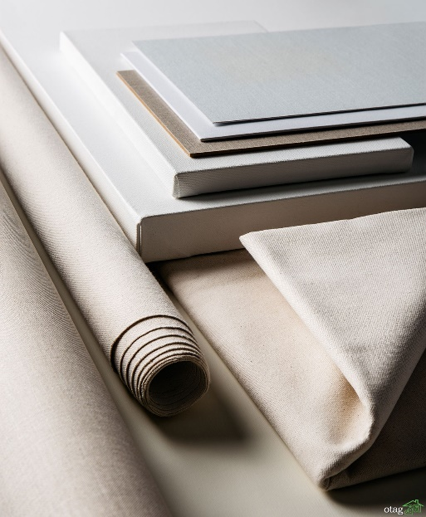

وسعت کاربری بوم نقاشی
اجرای طرح و ایده ها بر روی انواع متریال با استفاده از ابزارهای نقاشی امکان پذیر می باشد. بوم های نقاشی یکی از بهترین سطوح برای پیاده سازی طرح ها هستند که به اجرای شما روح می بخشند. بوم نقاشی پارس بوم یکی از ابزارهای مهم طراحی است که انواع تکنیک های گواش، اکرلیک و رنگ روغن را می توانید بر روی آن پیاده سازی کنید. پارچه ی پارس بوم با انواع تکنیک های نقاشی اکریلیک و رنگ روغن سازگار است. می توانید به راحتی رنگ خود را با کاردک بر روی بوم کشیده و یا به طور مستقیم با قلمو طرح خود را بر روی بوم بیاورید.
به دلیل کارایی عالی، از بوم نقاشی برای آموزش به هنرجویان، دانش‌آموزان و انجام نقاشی‌های مینیمال به‌کرات استفاده می‌شود. هنرآموزانی که مراحل ابتدایی آموزش را سپری می‌کنند در کنار این ابزارها به دلیل تسلط بهتری که بر کار داشته، یادگیری راحت‌تری را تجربه می‌کنند. ولی این بوم‌ها قابلیت ترسیم نقاشی‌های خاص و فوق حرفه‌ای را نیز به کاربران خود می‌دهند؛ ازاین‌رو بهترین انتخاب برای اساتید هنر نیز هستند.

انواع سایزهای بوم نقاشی
بوم های پارس بوم دارای ابعاد مختلفی هستند و شما با ورود به سایت فروشگاه کاظمی می توانید رنج متنوعی از سایز بندی این محصول را مشاهده کنید.

خرید بوم نقاشی
خرید بوم بعضا برای بعضی از هنرمندان به معضل تبدیل می شود، چرا که عرضه و توزیع بوم در سراسر کشور یکسان نمی باشد. اما با خرید بوم نقاشی پارس بوم از فروشگاه کاظمی میتوانید مطمئن باشید که بوم در تمامی سایز های آن با رعایت تمامی پروتکل های ارسال به موقع و صحیح و سالم به دست شما می رسد و می توانید از کیفیت پارس بوم بهره‌مند شوید.

